Характеристики архитектуры
Характеристики архитектуры

Система/Проект: | Видеохостинг Resonanse |  | Домен: | UGC-платформа
Архитектор/Команда: | Вадим Иванов, Resonanse Production |  | Дата: | 19.12.2025 | Следующее ревью: | 19.05.2026
Характеристики архитектуры для рассмотрения |  |  | Топ-3 | Ключевые | Неявные
- Производительность | - Целостность данных | Тестируемость |  | Производительность | Осуществимость (деньги/время)
- Отзывчивость | - Согласованность данных | Развёртываемость |  | Масштабируемость | Защищённость
- Доступность | - Адаптируемость | Модульность |  | Доступность | Поддерживаемость
- Отказоустойчивость | - Расширяемость | Простота |  | Безопасность доступа | Наблюдаемость
- Масштабируемость | Совместимость | Эволюционность |  | Отказоустойчивость | Другие рассмотренные
- Эластичность | Восстанавливаемость | Конфигурируемость |  | Эластичность | Развертываемость
Составные характеристики архитектуры |  |  |  | Локализация | Простота
Гибкость -> поддерживаемость, тестируемость, развёртываемость, модульность |  |  | Инструкция  1. Проанализируйте характеристики архитектуры (далее—ХА) для рассмотрения, включая составные.  2. Проанализируйте неявные ХА.  3. Проанализируйте и запишите другие ХА, которых нет в этом шаблоне, но они важны для вас.  4. Вместе с заинтересованными лицами выберите не более семи ключевых ХА и запишите их.  5. Запишите другие рассмотренные ХА, которые обсуждались, но не стали ключевыми.  6. Вместе с заинтересованными лицами выберите топ-3 ХА из ключевых (в любом порядке).
Надёжность -> доступность, тестируемость, целостность данных, согласованность данных, отказоустойчивость
Другие
Локализация, безопасность доступа, возможность доступа,
удобство использования
- Обозначает характеристики, которые взаимосвязаны;
- некоторым системам требуется только одна из них, другим — обе.

Адаптируемость (Adaptability)  Насколько эффективно и с минимальными затратами разработчики могут адаптировать программное обеспечение к различным или меняющимся аппаратным, программным или другим средам эксплуатации и использования.  Восстанавливаемость (Recoverability)  Способность системы вернуться в оперативный режим в случае сбоя.  Гибкость (Agility) — составная ХА  Способность системы быстро реагировать на изменения требований. Состоит из поддерживаемости (maintainability), развёртываемости (deployability), тестируемости (testability) и модульности (modularity).  Доступность (Availability)  Время, в течение которого система должна быть доступна.  Защищённость (Security)  Способность системы ограничивать доступ к конфиденциальной информации или функциональности.  Конфигурируемость (Configurability)  Показатель того, насколько просто конечные пользователи могут вносить изменения в конфигурацию системы через интерфейсы.  Масштабируемость (Scalability)  Способность системы работать при увеличении количества пользователей или запросов.  Модульность (Modularity)  Степень разделения программного обеспечения на отдельные компоненты.  Наблюдаемость (Observability)  Способность системы отслеживать взаимодействие каждого сервиса с другими сервисами и всей экосистемой.  Согласованность данных (Data consistency)  Насколько данные согласованы между различными компонентами системы.  Совместимость (Interoperability)  Способность системы взаимодействовать с внешними системами для выполнения запроса пользователя.  Тестируемость (Testability)  Насколько система покрыта тестами и насколько просто эти тесты выполнять.  Целостность данных (Data integrity)  Насколько хорошо система предотвращает утрату, повреждения или несанкционированный доступ к данным.  Эволюционность (Evolvability)  Насколько легко можно вносить фундаментальные изменения в основу системы, постепенно отводя её от прежнего поведения. Это означает, что система должна развиваться, не теряя других важных качеств.  Эластичность (Elasticity)  Способность системы обрабатывать всплески запросов. | Надёжность (Reliability) — составная ХА  Степень, в которой система функционирует в заданных условиях в течение определённого периода времени. Состоит из доступности (availability), тестируемости (testability), целостности данных (data integrity), согласованности данных (data consistency), отказоустойчивости (fault tolerance).  Осуществимость (Feasibility)  Насколько возможно реализовать проект в заданные сроки с доступным бюджетом, квалификацией команды, технологиями и инструментами.  Отказоустойчивость (Fault tolerance)  Способность системы продолжать корректную работу в условиях сбоев и отказов компонентов.  Отзывчивость (Responsiveness)  Время, которое требуется для получения пользователем отклика от системы.  Поддерживаемость (Maintainability)  Насколько легко вносить изменения и улучшать систему.  Простота (Simplicity)  Насколько просто устроена система: как просто её проектировать, разрабатывать и поддерживать.  Производительность (Performance)  Время, которое требуется системе для обработки бизнес-запроса.  Развёртываемость (Deployability)  Способность системы к простой и эффективной установке и запуску в различных средах и условиях.  Расширяемость (Extensibility)  Насколько хорошо архитектура принимает изменения, расширяющие её существующую функциональность.

Обоснование выбора
Характеристики архитектуры

Ключевые характеристики
Название характеристики архитектуры | Обоснование
Производительность | На основании требований из АК:  – Пользователь должен загружать видео на канал → Подобная БЗ является затратной с точки зрения ресурсов системы, поэтому чтобы улучшить пользовательский опыт, архитектура должна обладать выбранной характеристикой  – Система должна проверять видео на содержание запрещенного контента → Автоматизация подобных систем тоже потребует ресурсов  Стриминг видео и дальнейшее использование AI тоже увеличит нагрузку на систему, что стоит учитывать на этапе проектирования системы
Масштабируемость | С учетом дополнительного контекста из АК ожидается рост трафика с мобильных устройств. Более того ожидается скорый выход на международный рынок, что в совокупности даст взрывной рост аудитории конечных пользователей приложения
Доступность | На основании требований из АК пользователь может просматривать любое видео в любое время (в том числе в офлайн формате). Это требует поддержания должного уровня доступности системы для сохранения лояльности аудитории

Критичные характеристики
Название характеристики архитектуры | Обоснование
Безопасность доступа | С учетом того, что система предполагает интеграцию платежных сервисов, важно защитить транзакции пользователя
Локализация | В ходе интервью были согласованы планы выхода на международный рынок, что требует поддержания местных языков (в том числе с помощью AI решений)
Эластичность | В случае взрывной популярности каких-либо видеоматериалов, необходимо уделить внимание способности системы обрабатывать всплески запросов. Данная характеристика также особо важна в будущем при выходе на какой-либо международный рынок, что несет за собой потенциальный всплеск количества пользователей
Отказоустойчивость | Требуется для поддержания надежности системы и снижения риска репутационных потерь при выходе на международный рынок, на котором существуют сервисы-конкуренты

Другие рассмотренные
Название характеристики архитектуры | Обоснование
Простота | В совокупности потенциальный взрывной рост аудитории системы (с мобильных устройств + международный рынок), наличие неожиданных обстоятельств для достаточно небольшой команды и требования к постоянству доступа требует более рационального, с точки зрения простоты, проектирования системы, дабы команда поддержки/проектирования могла поддерживать функционал в должной мере
Развертываемость | Выход приложения на нескольких платформах требует от системы способность к простой и эффективной установке и запуску в различных средах и условиях

Логические компоненты

Логические компоненты

Диаграмма логической архитектуры
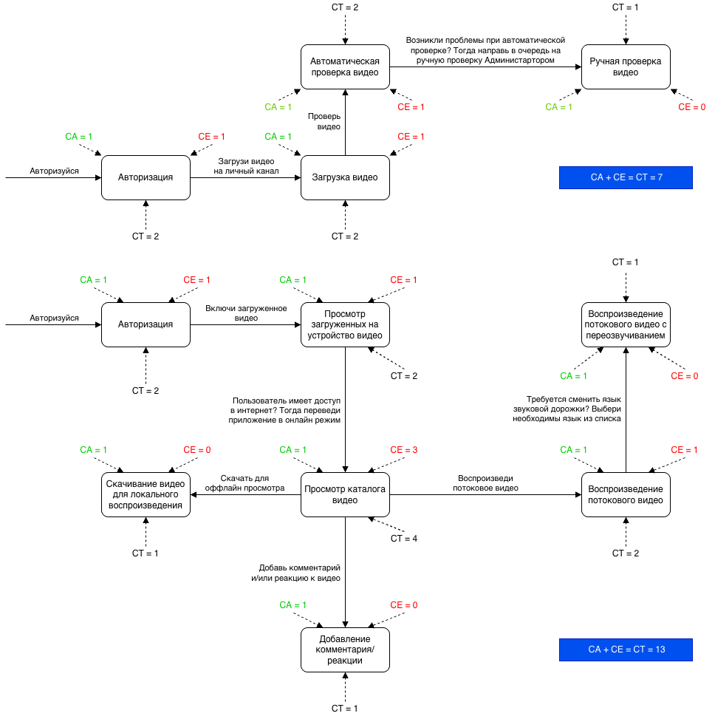
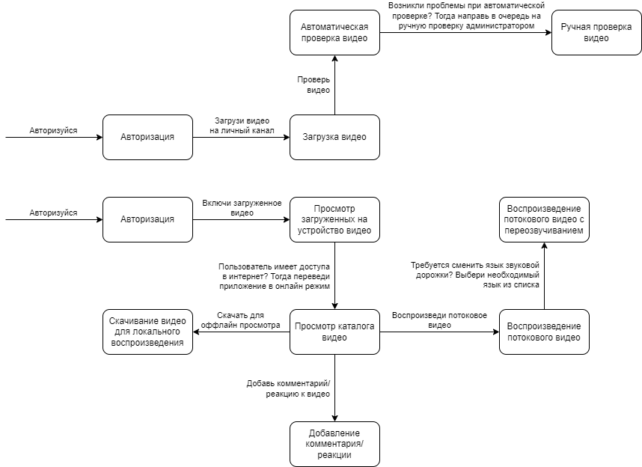
Связи логических компонентов
Легенда:
CA - уровень связанности по входящей связности (Afferent Coupling)
CE - уровень связанности по исходящей связности (Efferent Coupling)
CT - уровень связанности по общей связности (Total Coupling)
Схема “Загрузка видео на канал”. СТ = 7
№ | Название логического компонента | СА | СЕ | СТ
1 | Авторизация | 1 | 1 | 2
2 | Загрузка видео | 1 | 1 | 2
3 | Автоматическая проверка видео | 1 | 1 | 2
4 | Ручная проверка видео | 1 | 0 | 1

Схема “Просмотр видео”. СТ = 13
№ | Название логического компонента | СА | СЕ | СТ
1 | Авторизация | 1 | 1 | 2
2 | Просмотр загруженных на устройство видео | 1 | 1 | 2
3 | Просмотр каталога видео | 1 | 3 | 4
4 | Скачивание видео для локального воспроизведения | 1 | 0 | 1
5 | Добавление комментария/реакции | 1 | 0 | 1
6 | Воспроизведение потокового видео | 1 | 1 | 2
7 | Воспроизведение потокового видео с переозвучиванием | 1 | 0 | 1

